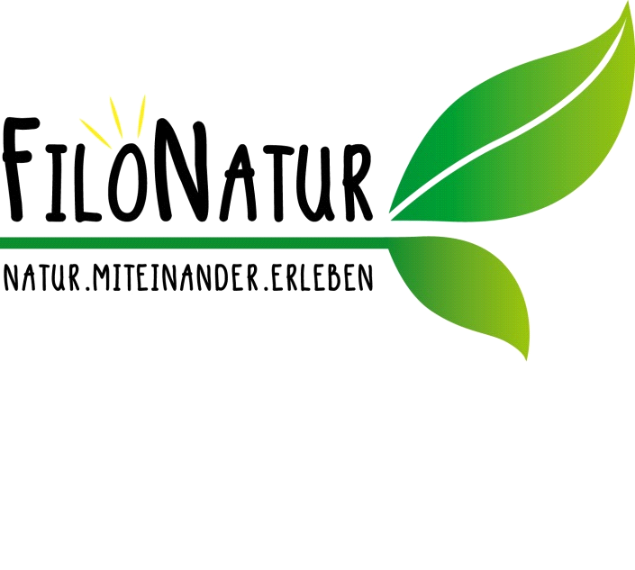

Stempelkunst beim SAMINAHOF

Termin: 01. Juli 2019 | 09.00-12.00 Uhr
von 14.00 17.00 Uhr
Kosten: Mitglieder 37,00€, Nichtmitglieder 42,00€
Anmeldeschluss: je eine Woche vor Termin
Mindestteilnehmerzahl 4. Personen (Begrenzte Teilnehmerzahl)
Mindestalter: 6 Jahre
Treffpunkt, Ort: Saminahof, Amerlügen

In diesem Workshop beschäftigen wir uns mit dem Thema stempeln. Wir gestalten ein T-shirt und eine Tasche, die man mit nach Hause nehmen kann. Die Stempel können selbst aus Moosgummi hergestellt werden, alle Motive möglich. Es stehen auch fertige Stempel wie Tierstempel, Buchstaben oder verschiedenste Muster zur Verfügung. Es können einzigartige Pferdeshirts mit eigenem Namen, oder dem Namen des Lieblingspferdes gestaltet werden. Der Fantasie ist jeglicher Freiraum geboten.

Bitte Kleidung anziehen die schmutzig werden darf, da wir mit Textilfarben arbeiten, lassen sich die Flecken kaum entfernen.

Pro Teilnehmer ist 1 Tasche und 1 T-shirt inkl. Es können aber gegen Aufpreis mehrere Sachen gestempelt werden. Bitte bei Anmeldung Größe & Anzahl der T-shirts & Taschen bekannt geben.

Preise:
weitere T-shirts pro Stk. 5 Euro
Taschen 3 Euro pro Stk.

Anmeldung: schriftlich erforderlich - filonatur@saminahof.at
AGB unter: http://filonatur.saminahof.at/agb

